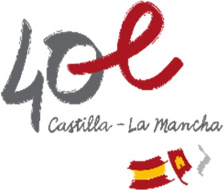

CURSO 2023/24

MATERIALES INFANTIL 3 AÑOS

Proyecto “Los Piratas” Nivel 1. Santillana. ISBN: 9788414112557
- Proyecto “Los Castillos” Nivel 1. Santillana ISBN: 9788468049137
- Matemáticas 1 ABN. Cuadernillo 1 Anaya. ISBM: 978-84-698-1414-7
- Cuadernillo fotocopiado de lecto-escritura. Copisteria INNOVA (Disponible a partir de Septiembre) • Inglés. Copisteria INNOVA (Disponible a partir de Septiembre)

C.E.I.P LUCERO
Travesía Lucero, nº 2
13300. Valdepeñas. Tel: 926 320753
Ciudad Real 13003245.cp@edu.jccm.es www.castillalamancha.es

